2008-2009学年第一学期第一层次期中考试试卷2008.11.16
一、（12分，每小题6分）用极限定义证明下列极限：
(1) 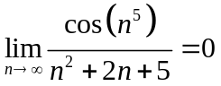（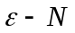语言） ; (2) 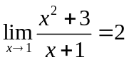（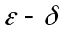语言）
二、（24分，每小题6分）求下列极限：
(1) 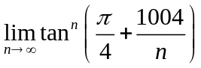; (2) 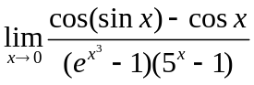
(3) 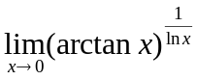 (4) 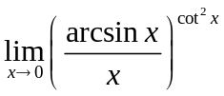
三、（6分）求 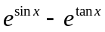关于基准无穷小的无穷小主部.
四、（18分，每小题6分）计算下列各题：
(1) 设由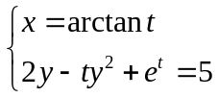所确定，求 .
(2) 设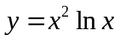，求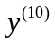 .
(3) 设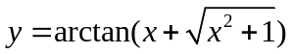，求 .
五、（10分）设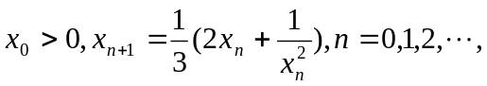求证数列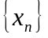收敛，并求其极限。
六、（12分）设一阶可导，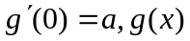仅在处二阶可导，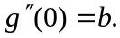又设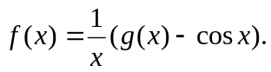
（1）欲使在处连续，求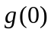和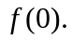
（2）在（1）的条件下，在原点是否可导？若可导，求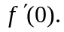
七、（10分）设在上连续，在内可导，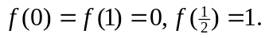
(1) 证明存在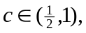使得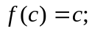 (2) 证明存在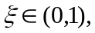使得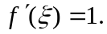
八、（8分）已知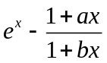关于为3阶无穷小，求常数 的值.

2009-2010学年第一学期第一层次期中考试试卷2009.11.28
一、（5分）用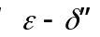语言证明： 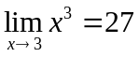
二、计算下列极限：（每小题5分，共20分）
1. 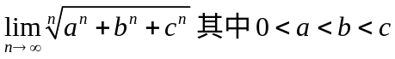
2 . 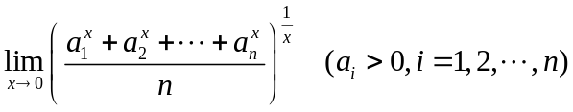
3. 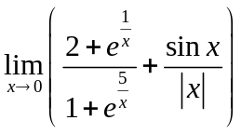 4. 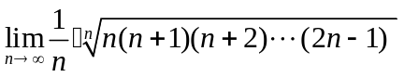
三、计算下列各题：（每小题5分，共30分）
1. 设函数由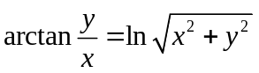所确定，求
2. 设函数由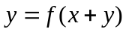所确定，其中具有二阶导数，且其一阶导数不等于1，求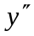
3. 设平面曲线的参数方程为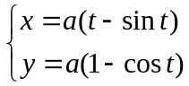，求 ，
4. 求定积分 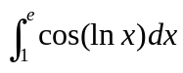 5. 求不定积分 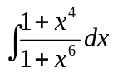
6. 设 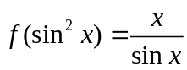，求 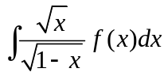
四、设 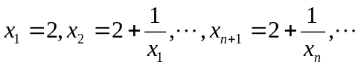，求证：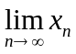存在，并求其值。
五、已知 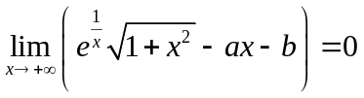，求。
六、设在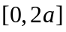上连续，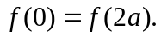 求证：存在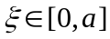，使得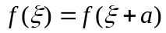。
七、设 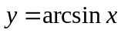，求证： 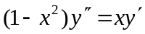，并据此求 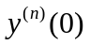
八、设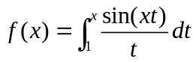，求 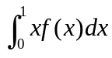
2010-2011学年第一学期第一层次期中考试试卷2010.11.28
一、计算下列各题：每小题6分，共48分）
1. 用“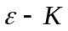”语言证明：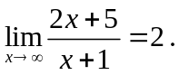 2. 求极限 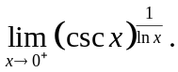
3. 设在可导,且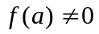,求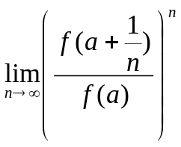
4. 计算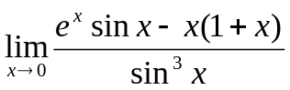
5. 求出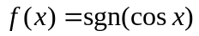的间断点，并指出其类型.
6． 设 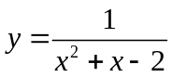 ，求 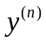 . 7. 设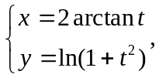求 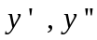.
8． 设隐函数 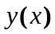 由 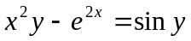确定，试求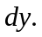
二、设 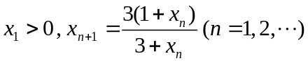，证明数列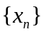收敛，并求其极限.（8分）
三、求极限 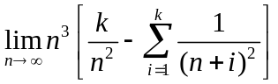（为一确定的正整数）（8分）
四、设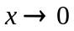时函数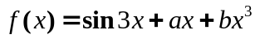为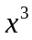的高阶无穷小，试求常数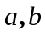（8分）
五、设 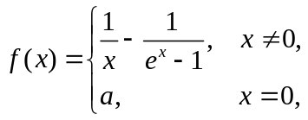 问当为何值时，在点连续？求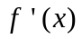，并讨论在的连续性。（12分）
六、设在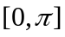上连续，且在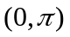内可导,证明至少存在一点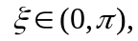，使得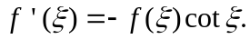（8分）
七、设函数在上连续，在内可导，且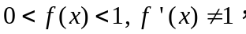 求证方程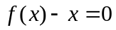在内恰有一个解 . （8分）

